在食盐中加入适量的碘酸钾（KIO₃），可以有效地预防碘缺乏病。根据碘酸钾的化学式计算：
（1）KIO₃的相对分子质量（ ）
A. 224 B. 214 C. 204 D. 234
（2）我国规定，食盐加碘的含量为每千克食盐含碘0.035 g，相当于每千克食盐含碘酸钾的质量为（ ）
A. 0.06克 B. 0.6克 C. 6克 D. 60克
根据尿素的化学式［CO（NH₂）₂］计算：
（3）尿素的相对分子质量为（ ）
A. 70 B. 60 C. 50 D. 42
（4）有一不纯的尿素样品，测知含氮元素44.8%，若已知杂质不含氮元素，此化肥的有效成分尿素的质量分数为（ ）
A. 9.6% B. 0.96% C. 0.096% D. 96%
解析：
此题考查的目的是由混合物中某元素的质量（或质量分数）去求混合物中含该元素的化合物的质量（或质量分数），即由局部的量求整体的量。可以用比例法求解，其依据是元素质量守恒。
如（2）题，设每千克食盐中含碘酸钾的质量为x，比例式是：
I —— KIO₃
127 214
0.035g x
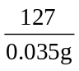＝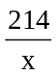，则x＝0.035 g×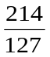＝0.06 g …… ①
如（4）题，设化肥的有效成分尿素的质量分数为x，则：
尿素 —— 化肥
纯度 100% x
氮的质量分数 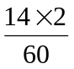×100% 44.8%
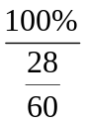＝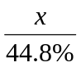
x＝44.8%×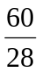＝96% …… ②
通过比较计算式①、②，不难发现由局部的量求整体的量的方法是：
某元素的质量（或质量分数）×化合物的相对分子质量/该元素的相对原子质量×原子个数。
答案：（1）B；（2）A；（3）B；（4）D

